**Lavoro, istruzione e vita isolata**

# Soufiane sulla vita e sul lavoro nel 2021

Durante il Coronavirus

la cosa più difficile per me è stata

non potere andare in

ufficio a e incontrare i miei colleghi.

L'altra cosa difficile per me

è stata non poter invitare

più di 2 persone

a casa per cena.

Inoltre, non ho potuto

andare al cinema come

facevo prima del Covid-19.

Per tenermi occupato

durante il Covid-19,

ho finito tanti libri

e ho giocato ai videogiochi.

Ho anche fatto un sacco di puzzle

e ordinato delle cose

da Internet.

Ho imparato a mettere tutti i miei libri

in ordine e ho anche riorganizzato

tutto il mio appartamento.

I mie colleghi mi hanno

aiutato tanto quando

lavoravo da casa.

Non vedo l'ora che

il Covid-19 finisca e

che la vita torni alla normalità.

Se ci ammaliamo va bene ma

dobbiamo prenderci cura l’uno dell’altro.

La mia famiglia sta benissimo e

l'ho vista di più durante il

Covid-19; è stato bello.

Bisogn ricordarsi che non siamo soli

e dobbiamo prendere la vita per le corna.

E dirsi che questo Covid-19

non ci impedirà di fare

tutte le cose che facevamo prima.

E ricordarsi anche che

siamo tutti sulla stessa barca.

Interviste con gli autorappresentanti croati

## Intervista con l'autorappresentante Biserka Sambol

Come trascorri il tuo tempo durante il lockdown?

Cucino, vado a camminare ma mantengo la distanza.

Prego molto a mezzogiorno e alla sera.

Ho anche festeggiato il mio compleanno.

All'inizio questa situazione era difficile per me,

ma in qualche modo mi ci sono abituato.

Parlo con la famiglia e gli amici

tramite videochiamata e al telefono.

Seguo i rapporti quotidiani sul Coronavirus.

Hai imparato qualcosa di nuovo durante questo periodo?

Ora sto passando più tempo

con le persone a cui voglio bene.

Metto tutto nelle mani di Dio.

## Intervista con l'autorappresentante Snježana Kanjir

Come passi le tue giornate a casa durante il Coronavirus?

Mi piace fare passeggiate

nel mio quartiere,

sono andato a fare un massaggio e

dal mio parrucchiere.

Indosso sempre una mascherina e

i guanti quando esco.

Aiuto mia madre a

pulire l'appartamento.

Hai avuto paura del terremoto?

Ero un po' spaventato,

sono corso giù per le scale.

Il muro dell'appartamento ha ceduto.

Mi annoio un po'

e non vedo l'ora di tornare al lavoro.

A volte parlo con i miei amici

per telefono e vedo

mio fratello quando viene a trovarmi.

Hai un messaggio per gli autorappresentanti?

Fate attenzione, così possiamo tornare

a lavorare al più presto possibile.

## Intervista con l'autorappresentante Božidar Kobasić

Qual è stata la cosa più difficile per te in questa crisi dovuta al Coronavirus?

Ho sentito parlare del Coronavirus a marzo.

All'inizio non sapevo quanto fosse pericoloso.

In quei primi giorni sono andato per conto mio

a fare una breve passeggiata.

Solo ora capisco quanto fosse pericoloso.

Adesso non vedo l'ora che questo Coronavirus finisca

per poter uscire da casa mia in modo indipendente.

Ho imparato che devo stare molto attento al Coronavirus.

Come è stato per te quando c'è stato il terremoto a Zagabria?

Tutto ha cominciato a tremare, le pareti hanno ceduto

e il quadro è caduto dal muro.

Avevi paura?

Sì.

Io e la mia partner siamo usciti dall'appartamento.

Non sapevamo cosa poteva succedere dopo.

Hai un messaggio per gli autorappresentanti?

Tutti dovrebbero stare molto attenti,

proteggersi dal Coronavirus

e informarsi.

Le interviste sono state originariamente pubblicate nella newsletter dell'Associazione degli autorappresentanti in Croazia. http://www.samozastupanje.hr/

# Sei persone parlano dell'importanza di avere un lavoro

In Spagna ci sono

più di 200 mila persone

con disabilità intellettive.

Plena Inclusion ha rivolto una domanda a sei

persone con disabilità intellettive.

La domanda era:

Perché il lavoro è importante per le persone

con disabilità intellettive?

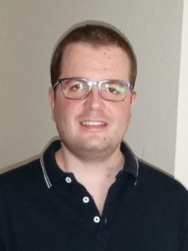

**Cristian Moya**

Il lavoro è molto importante

per le persone con disabilità,

perché migliora la qualità della vita

e ci sentiamo più soddisfatti.

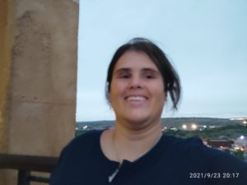

**Patricia Gasco**

Perché credo che abbiamo

tutto il diritto di lavorare

perché siamo cittadini

come tutti gli altri.

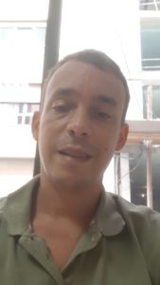

**Pablo Buhigas**

È importante perché abbiamo

gli stessi diritti delle altre persone

di fare qualsiasi lavoro,

come tutte le persone con disabilità

e senza disabilità.

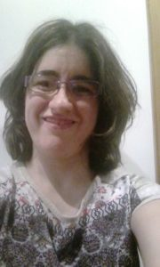

**Vanesa Alonso**

Perché in questo modo possiamo avere

una vita più indipendente in futuro.

Il diritto al lavoro

è un diritto incluso

nella Convenzione delle Nazioni Unite

per le persone con disabilità.

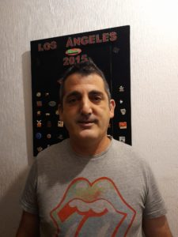

**Eduardo Gimeno**

Perché ti dà stabilità,

ti appaga come persona,

ti senti più utile e se sei

abbastanza fortunato puoi avere una buona compagnia,

non si può chiedere di più.

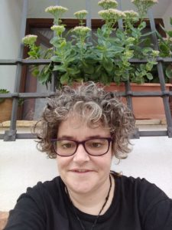

**Ana Martinez**

È importante poter

accedere a un lavoro

ed essere apprezzati nella società.

Storie originariamente pubblicate da Plena Inclusion.   
<http://planetafacil.plenainclusion.org/por-que-es-importante-el-empleo-para-las-personas-con-discapacidad-intelectual-o-del-desarrollo/>

# Il potere della piattaforma delle persone in Spagna

Più di 500 persone

con disabilità intellettive o nello sviluppo

hanno partecipato alla riunione nazionale

La riunione si chiamava

"Il potere delle persone".

Questo incontro si è tenuto a Toledo

il venerdì 24 settembre.

È la prima volta che le

persone con disabilità intellettive

hanno un'organizzazione

di rappresentanti proveniente da

tutta la Spagna.

La regina di Spagna ha accolto

la creazione della piattaforma.

La regina ha detto: La piattaforma "Il potere delle persone"

farà in modo che possiate unire

interessi comuni per migliorare la vita.

Ognuno di voi è importante"

"Siamo in silenzio da molti anni,

ma ora è finita.

Siamo cittadini come tutti gli altri,

ed è per questo che vogliamo

il rispetto dei nostri diritti

e non essere discriminati.

Combattiamo anche

in modo che le nostre organizzazioni

ci diano lo spazio per partecipare

e decidere sulle questioni che ci riguardano.

Questo è il potere delle persone"

Maribel Cáceres.

Il sito web della piattaforma è elpoderdelaspersonas.org

# Perché ci interessa l'istruzione

Vivere a casa propria.

Avere amici.

Fare le proprie scelte.

Essere bravi in qualcosa.

Appartenere.

Tutti noi condividiamo questi obiettivi.

Per noi stessi.

Per gli altri.

I genitori per i loro figli.

Gli insegnanti per gli studenti.

La scuola è il punto di partenza.

La scuola è molto importante per i bambini.

È un posto dove imparano le cose.

La scuola è un luogo dove gli studenti

si preparano per il lavoro futuro.

La scuola è un luogo dove i bambini

giocano insieme e fanno amicizia.

Abbiamo bisogno di scuole dove

tutti i bambini possono stare insieme.

Perché imparano a lavorare

e a stare con gli altri.

Capirsi e rispettarsi a vicenda.

Guardare oltre le differenze.

La scuola è un posto per imparare nuove abilità.

Gli studenti possono imparare come cercare le risposte.

Gli studenti possono scoprire in cosa sono bravi.

Abbiamo bisogno di scuole dove

gli insegnanti diano il giusto supporto.

Dove gli insegnanti trovino i modi

per tirare fuori il meglio da tutti gli studenti.

Una madre dice:

"L'inclusione a scuola è utile per

mia figlia perché

le insegna nuove competenze.

Può affrontare problemi difficili

mentre è con gli altri studenti".

**Sono stati fatti progressi**

Inclusion Europe ha lavorato molto

per trasformare in realtà l'istruzione dei bambini

con disabilità.

Sono stati fatti alcuni progressi.

Alcuni bambini con disabilità intellettive

vanno a scuola con i bambini senza disabilità.

Sempre più persone sanno che

l'istruzione inclusiva è utile.

Tutti i bambini hanno il diritto

a una buona istruzione.

**Non basta**

Ma ci sono ancora molti

bambini che non vanno a scuola.

I bambini e gli studenti

con disabilità intellettive

hanno il diritto di imparare insieme.

La separazione dei bambini con

e senza disabilità nelle scuole è negativa.

Rompe le relazioni tra i bambini.

Limita le possibilità di lavoro future.

Rende le cose più difficili in futuro

per le famiglie e la società.

Ma il mondo dell'istruzione sta cambiando!

**Cosa dovremmo fare**

L'istruzione separata

dovrebbe far parte del passato.

Ci sono alcune cose

che dovremmo fare.

Dovremmo promuovere

l'istruzione inclusiva e assicurarci che

tutti gli studenti siano

nella stessa classe.

Che i metodi di istruzione

siano adatti a ogni studente.

Che gli insegnanti abbiano abbastanza competenze,

tempo e strumenti.

Il governo dovrebbe investire

abbastanza nell'istruzione

inclusiva per renderla accessibile.

Dobbiamo fare in modo che l'istruzione

sia aperta a tutte le età.

Anche l'istruzione online deve

essere possibile e accessibile.

Le persone con disabilità intellettive

dovrebbero essere in grado di insegnare

e fare ricerche.

Tutti dovrebbero essere ascoltati:

- persone con disabilità intellettive

- organizzazioni che si occupano di disabilità

- genitori

- persone che hanno ricevuto un'istruzione inclusiva

- altre vittime dell'esclusione

- insegnanti

Alcune parole non dovrebbero essere usate:

La parola "speciale" non dovrebbe essere usata

per le persone con disabilità intellettive.

La parola "alternativa" non dovrebbe

essere usata per l'istruzione,

perché l'istruzione dovrebbe essere "inclusiva".

Assicuriamoci di non confonderci:

- l'integrazione non è inclusione

- non esiste l'istruzione inclusiva

se non c'è una sistemazione,

un supporto e la piena partecipazione